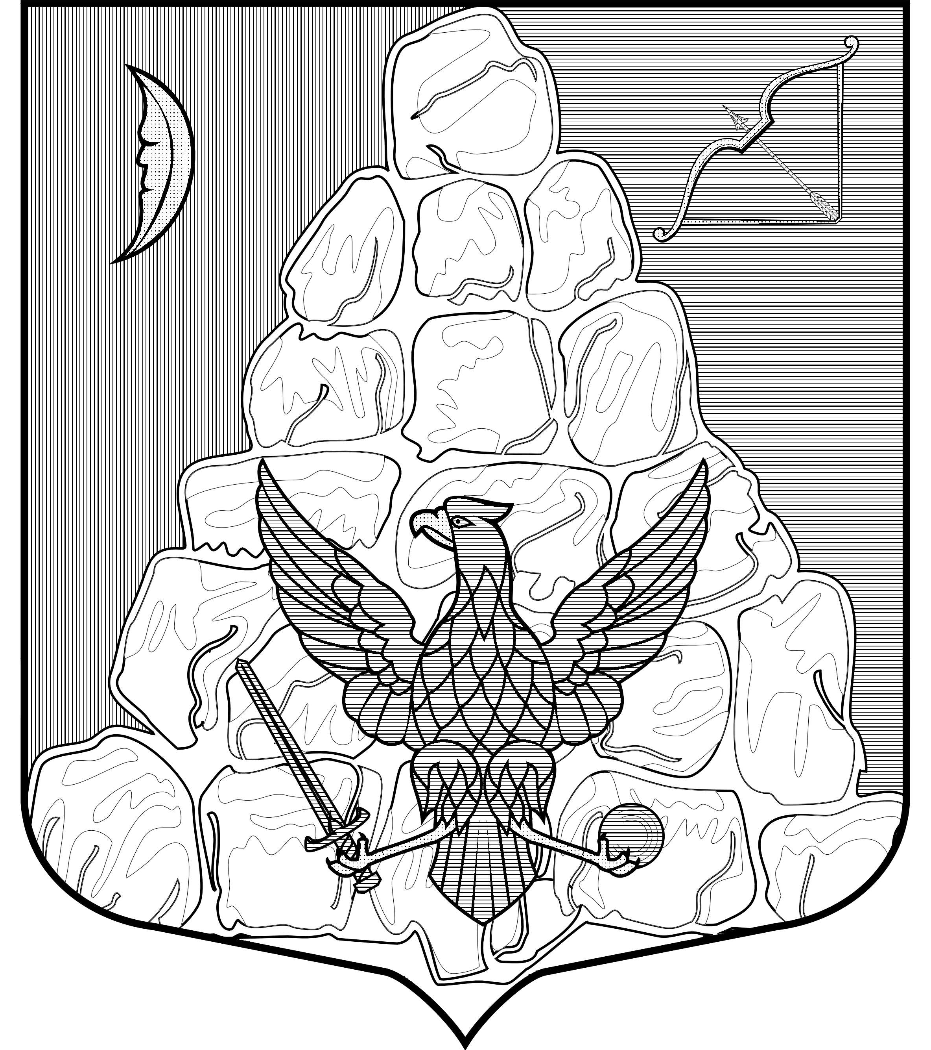
СОВЕТ ДЕПУТАТОВ
Ефимовского городского поселения
Бокситогорского муниципального района Ленинградской области

Р Е Ш Е Н И Е
13 сентября 2024 года № 3
пос.Ефимовский

О выборах депутатов в совет депутатов
Бокситогорского муниципального района Ленинградской области
от Ефимовского городского поселения

На основании статьи 35 Федерального закона от 06.10.2003 № 131-ФЗ «Об общих принципах организации местного самоуправления в Российской Федерации», статьи 29 Устава Ефимовского городского поселения Бокситогорского муниципального района Ленинградской области и результатов открытого голосования совет депутатов Ефимовского городского поселения Бокситогорского муниципального района Ленинградской области РЕШИЛ:

Избрать депутатами в совет депутатов Бокситогорского муниципального района Ленинградской области от Ефимовского городского поселения:
Жукова Игоря Александровича, депутата совета депутатов Ефимовского городского поселения;
Трифонова Федора Вячеславовича, депутата совета депутатов Ефимовского городского поселения.

Глава Ефимовского городского поселения М.В. Тунденкова
Разослано: совет депутатов БМР, в дело.

